Конечно-элементное моделирование пьезоэлектрического устройства накопления энергии цилиндрической конструкции
Ле Ван Зыонг
ГТУ им. Ле Куи Дона, г. Ханой, Вьетнам.
Аннотация: В работе рассматривается моделирование пьезоэлектрического генератора (ПЭГ), который является элементом устройства накопления энергии. ПЭГ представляет собой цилиндрическую форму с прикрепленной к нему инерционной массой. Корпус устройства совершает вертикальные гармонические колебания с заданной амплитудой и частотой. С помощью разработанных моделей, прямыми расчетами в конечно-элементных (КЭ) пакетах ANSYS и ACELAN, исследуются зависимости собственных частот и выходного напряжения от геометрических размеров, сочетания материалов. Численно исследованы два случая колебания на резонансной частоте и колебания в низкочастотной области на частоте значительно меньшей частоты первого резонанса. Кроме того, в этой работе исследуется упрощенные модели учета инерционной массы.
Ключевые слова: КЭ, накопление энергии, оптимизация, резонансная частота, цилиндрическая конструкция, пьезоэлектрический генератор (ПЭГ).
Введение
Накопления энергии предназначены для получения энергии из среды, окружающей систему, и преобразования ее в полезную электрическую энергию для питания каких-либо полезных устройств. Концепция накопления энергии движется вперед к разработке устройств с автономным питанием, которые не требуют замены элементов питания. Распространнеными типами этих устройств являются солнечные панели, использующие световую энергию, электромагнитные преобразователи механической энергии и др. Альтернативным источником энергии являются пьезоэлектрические устройства накопления энергии, которые позволяют собирать энергию от маломощных источников в окружающей среде, например, вибрация от качающихся мостов, движущихся механизмов и т.д. В последнее время устройства накопления энергии, в частности пьезоэлектрические, широко изучаются, например в [1-10].
В последние были изучены многие источники энергии окружающей среды для применения в пьезоэлектрическом накоплении энергии. В работе [1] изучены расширение и сжатие грудной клетки при дыхании в качестве средства для получения энергии. В работе [2] исследована возможность использования повседневных действий человека для выработки энергии. В работе [3] изучено использование захвата энергии во время ходьбы. В работе [4] разработан пьезоэлектрический ремешок для рюкзака, преобразующий циклические нагружения в электрическую энергию с мощностью ~ 65 мВт. В работе [5] разработан механически усиленный многослойный пьезоэлектрик, который также может быть встроен в рюкзак для получения энергии. В работе [6] встроен многослойный пьезоэлектрик в коленный имплантат и охарактеризовали энергию, доступную для мониторинга при ношении этого протеза. В работе [7] изучено применение пьезоэлектрических полимеров для накопления энергии из воздушных и водных потоков. В работе [8] исследование тонкой биморфной пьезопластины проводится в рамках приближенной теории на основе уравнений Тимошенко. В работе [9] исследуется вопрос оптимизации конструкции изгибного ПЭГ в зависимости от условий крепления. Одним из средств улучшения характеристик ПЭГ является использование пьезокомпозиционных материалов, так в работе [10] представлены результаты вычислительных экспериментов по определению характеристик пористой пьезокерамики по методологии, включающей метод эффективных модулей.
В настоящей работе изучается ПЭГ, имеющий стековую конструкцию, где активный элемент состоит из одного или нескольких пьезоэлектрических слоев, схема и фотография такого устройства на стенде низкочастотных колебаний (разработано Рожковым Е.В.) представлены на рис. 1.
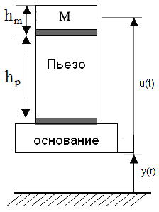 | 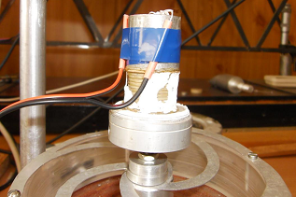
(a) | (б)
Рис. 1. - Схема ПЭГ стековой конфигурации.
Проектирование высокотехнологичных ПЭГ связаны с оптимизацией геометрии и выбора материалов элементов конструкции. Эта оптимизация невозможна без построения адекватных моделей: аналитических при учете одномерных движений, КЭ, когда вид внешних воздействий носит более сложный характер, упрощенных, когда деформацией отдельных элементов можно пренебречь. В работе изучается влияние отношения высот $h_{m}, h_{p}$ (рис. 1а) при различных отношениях плотностей пьезокерамики и инерционной массы, а также сравниваются модели в которых учитывается и не учитывается деформация инерционной массы. Моделирование проводится в КЭ пакетах ANSYS и ACELAN.
1. Континуальные постановки задач акустоэлектроупругости
Стековое пьезоэлектрическое устройство накопления энергии (рис. 1) представляет собой составное упругое и электроупругое тело, которое совершает малые колебания в подвижной системе координат. Прямолинейное вертикальное движение этой системы задается законом $y(t)$, в соответствии с которыми движется основание устройства. В этих условия достаточно адекватной математической моделью функционирования устройства является начально-краевая задача линейной теории электроупругости [11].
Рассмотрим некоторый пьезопреобразователь $Ω$, представленный набором областей $Ω_{j}=Ω_{\text{pk}}$; $k=1,2,\text{.}\text{.}\text{.},N_{p}$; $j=k$ со свойствами пьезоэлектрических материалов и набором областей $Ω_{j}=Ω_{\text{em}}$; $m=1,2,\text{.}\text{.}\text{.},N_{e}$; $j=N_{p}+m$ со свойствами упругих материалов. Будем считать, что физико-механические процессы, происходящие в средах $Ω_{\text{pk}}$ и $Ω_{\text{em}}$, можно адекватно описать в рамках теорий пьезоэлектричества (электроупругости) и упругости.
Для пьезоэлектрических сред $Ω_{j}=Ω_{\text{pk}}$ предположим, что выполняются следующие полевые уравнения и определяющие соотношения:
$ρ_{\text{pk}}\overset{¨}{u}+α_{\text{dj}}ρ_{j}\overset{˙}{u}−∇⋅σ=f_{j}$; $∇⋅D=0$, (1)
$σ=c_{j}^{E}⋅(ε+β_{\text{dj}}\overset{˙}{ε})−e_{j}^{T}⋅E$; $D+ς_{d}\overset{˙}{D}=e_{j}⋅(ε+ς_{d}\overset{˙}{ε})+э_{j}^{S}⋅E$, (2)
$ε=(∇u+∇u^{T})/2$; $E=−∇ϕ$, (3)
где $ρ(x)$ – плотность материала; $u(x,t)$ – вектор-функция перемещений; $σ$ – тензор механических напряжений; $f$ – вектор плотности массовых сил; $D$ – трехмерный вектор индукции электрического поля; $c_{j}^{E}$ – тензор четвертого ранга упругих модулей, измеренных при постоянном электрическом поле; $e_{j}$ – тензор пьезомодулей третьего ранга; $ε$ – тензор деформаций; $E$ – трехмерный вектор напряженности электрического поля; $ϕ(x,t)$ – функция электрического потенциала; $э_{j}^{S}$ – тензор второго ранга диэлектрических проницаемостей, измеренных при постоянной деформации; $α_{\text{dj}},β_{\text{dj}},ς_{d}$ – неотрицательные коэффициенты демпфирования [11], а остальные обозначения стандартны для теории электроупругости, за исключением дополнительного индекса ”j”, указывающего на принадлежность к среде $Ω_{j}$ с номером j.
Для сред $Ω_{j}=Ω_{\text{em}}$ с чисто упругими свойствами будем учитывать только механические поля, для которых примем аналогичные (1) - (3) полевые уравнения и определяющие соотношения в пренебрежении электрическими полями и эффектами пьезоэлектрической связности.
К уравнениям (1) - (3) добавляются механические и электрические граничные условия, а также начальные условия в случае нестационарной задачи, среди которых отметим условие на электроде $S_{e}$ связанным с электрической цепью устройства накопления энергии.
$\int_{S_{e}}{{\overset{˙}{D}}_{n}\text{ds}=I}$, (4)
где I - ток в цепи, который в случае свободного электрода равен нулю. В работе рассматриваются случаи подключения к электрической цепи с активным сопротивлением.

2. Численное моделирование

2.1. Осесимметричная модель
Рассмотрим цилиндрическую структуру ПЭГ, составленную из пьезоэлемента в форме короткого цилиндра и одного переходных упругих слоев такого же радиуса. Пьезоэлемент состоит из пьезокерамики PZT-4, поляризованной по толщине; материалы инерционного элемента – алюминий, сталь, и латунь ЛС59. Значения электроупругих модулей керамики PZT-4 приведены в таб. 1 и характеристики конструкционных материалов: алюминий, сталь, и латунь ЛС59 приведены в таб. 2.
Таблица 1
Материальные константы пьезокерамики PZT-4:
$$C_{\text{11}}^{E}$$  (ГПа) | $$C_{\text{12}}^{E}$$  (ГПа) | $$C_{\text{13}}^{E}$$  (ГПа) | $$C_{\text{33}}^{E}$$  (ГПа) | $$C_{\text{44}}^{E}$$  (ГПа) | $$e_{\text{31}}$$  (Кл/м²) | $$e_{\text{33}}$$  (Кл/м²) | $$e_{\text{15}}$$  (Кл/м²) | $${ε_{\text{11}}}/{ε_{0}}$$ | $${ε_{\text{33}}}/{ε_{0}}$$
139 | 77,8 | 74,3 | 115 | 30,6 | -5,2 | 15,1 | 12,7 | 730 | 635
$ε_{0}=8,\text{85}×{\text{10}}^{−\text{12}}$ Φ/м; плотность $ρ=7,5×{\text{10}}^{3}$ кг/м³; – добротность.
Таблица 2
Характеристики конструкционных материалов
 | Алюминий | Латунь ЛС59 | Сталь
Плотность, (кг/м³) | 2,7 | 8,8 | 7,8
Модуль Юнга, (Па) | 6,8 | 10,5 | 21
Коэффициент Пуассона, ν | 0.36 | 0,17 | 0,3
Размеры устройства представлены на рис. 1а. Полная высота, состоящего из изоляторов, пьезоэлектрического и инерционного элементов, фиксирована и равна 7,5 мм.
В этой модели задано вертикальное перемещение смещение пластины в месте закрепления. Внешние вибрационные гармонические воздействия имеют вид:
(5)
где мм – амплитуда колебаний, – частота колебания в Гц.
Геометрия исследуемого устройства (рис. 1), внешней воздейсвие и условия закрепления осесимметричны, поэтому в дальнейшем вместо трехмерной задачи рассматривается осесимметричная. В пакетах ANSYS и ACELAN построены КЭ модели рассматриваемых устройств с использованием осесимметричных конечных элементов PLANE13 и PLANE42.

2.2. Результаты численных расчетов
В настоящей работе изучается влияние размерных параметров устройства (или ), и материала инерционного элемента на эффективную работу устройства, т.е. исследования заключается в том, что при каких значениях (или ) напряжение – достигает максимума.
При колебании на первой резонансной частоте. В работе рассматривается зависимости значения первой резонансной частоты $f_{r}$ и амплитудные значения электрического потенциала $V$ на свободном электроде пьезоэлемента при колебании на первых резонансных частотах от материала и высоты высоты пьезоэлемента $h_{p}$. Полученные зависимости представлены на рис. 2 (расчеты проводились в ANSYS).
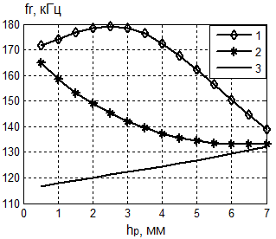 | 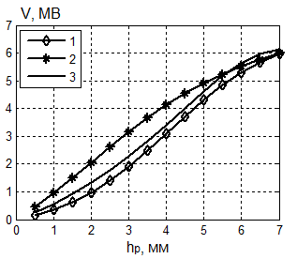
(а) | (б)
Рис. 2. - а) - первая резонансная частота; б) - электрической потенциал;
1 - алюминий; 2 - сталь; 3 - латунь ЛС59.
Как можно видеть из рис. 2а, значения первой резонансной частоты при материале инерционного элемента – сталь выше частот для инерционного элемента из латуни ЛС59, но ниже частот для инерционного элемента из алюминия. Результаты представленные на рис. 2б показывают, что значения выходного напряжения возрастают с ростом высоты пьезоэлемента $h_{p}$.
При колебании на нерезонансной частоте. Важной областью внешнего воздействия является низкочастотный диапазон 1-10 Гц для движения человека и 1 - 100 Гц для движения машины [12]. Таким образом, далее исследуется вопрос работы устройства на частоте значительно меньшей частоты первого резонанса, Гц (расчеты проводились в ANSYS). Полученные зависимости значения выходного напряжения на свободном электроде пьезоэлемента V от высоты пьезоэлемента и материала инерционного элемента (алюминий, сталь, латунь ЛС59) представлены на рис. 3.
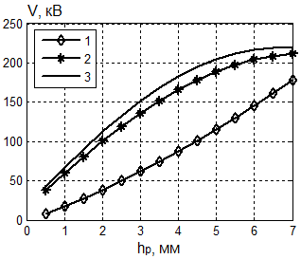
Рис. 3. - 1 - алюминий; 2 - сталь; 3 - латунь ЛС59.
Как можно видеть из рис. 3, значения выходного напряжения при материале инерционного элемента – сталь выше выходного напряжения для инерционного элемента из алюминия, но ниже для инерционного элемента из латуни ЛС59. Из рис. 3 видно, что значения высоты , на котором значение напряжения является максимумом, зависит от значения плотности инерционных материалов.
Результаты, представленные на рис. 2 и рис. 3 позволяют выбрать высоты пьезоэлемента и материал инерционного элемента в зависимости от частоты вынужденных колебаний для эффективной работы устройства.

2.3. Упрощенная модель учета инерционной массы.
В Осесимметричной и плоской постановке рассматривается вопрос адекватности упрощенной КЭ модели, когда предполагается пренебрежение деформацией инерционного элемента. При этом механическое граничное условие на верхней поверхности пьезоэлемента имеет вид, учитывающий эту инерционную массу
$σ_{z}={Mω}^{2}(u_{z}+y_{0})/S$, $τ_{\text{zx}}=0$ при $z=h_{p}$ (6)
где - инерционная масса (латунь ЛС59), $ω$ - круговая частота колебаний, $S$ - площадь верхнего участка пьезоэлемента, к которому должна быть прикреплена инерционная масса.
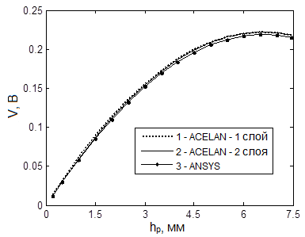
Рис. 4. - Зависимость электрического потенциала от высоты
Так на рис. 4 представлены зависимости электрического потенциала на верхнем свободном электроде для частоты вынужденных колебаний 100 Гц (расчеты проводились в ACELAN и ANSYS). В зависимости от высоты инерционного слоя. Сплошная кривая со светлыми кружочками соответствует КЭ модели с двумя слоями (расчеты проводились в ACELAN и ANSYS), штриховая линия с крестиками соответствует модели с пьезокерамическим слоем (расчеты проводились в ACELAN) и граничными условиями (6).
На рис. 5 представлены компоненты напряженно деформированного и электрического состояния пьезоэлемента при мм, при этом слева изображены распределения для пьезоэлемента с учетом инерционной массы в КЭ модели, а справа для модели с граничными условиями (6).
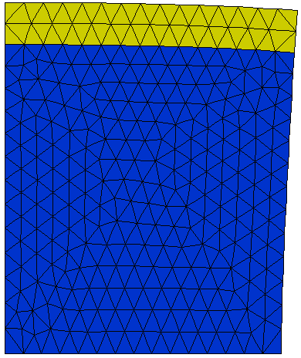 | 
а) - Деформированное состояние области двух моделей.
 | 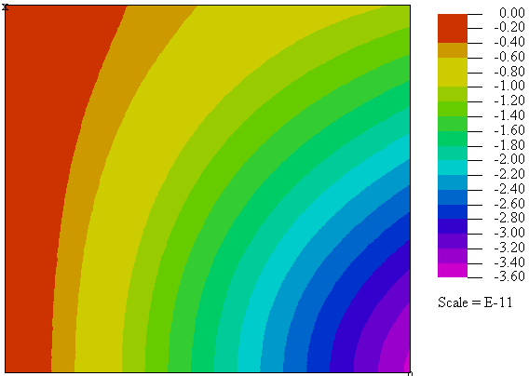
б) Распределение горизонтального смещения.
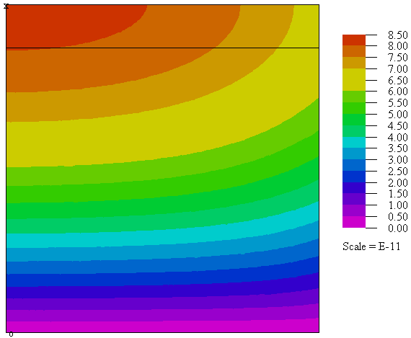 | 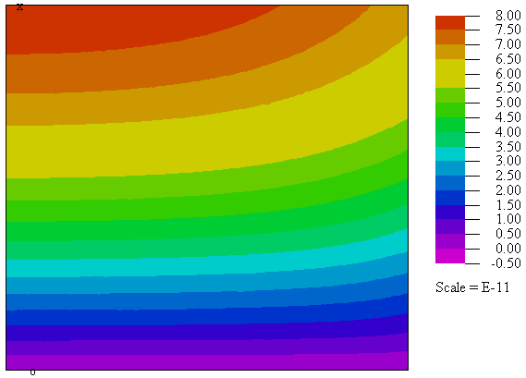
в) Распределение вертикального смещения.
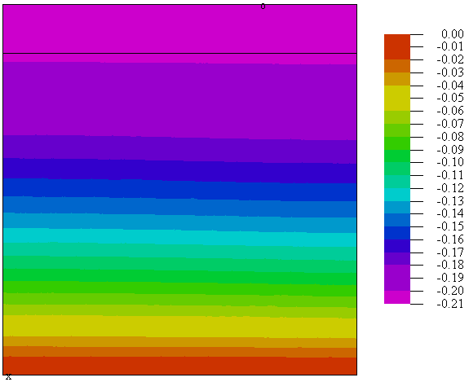 | 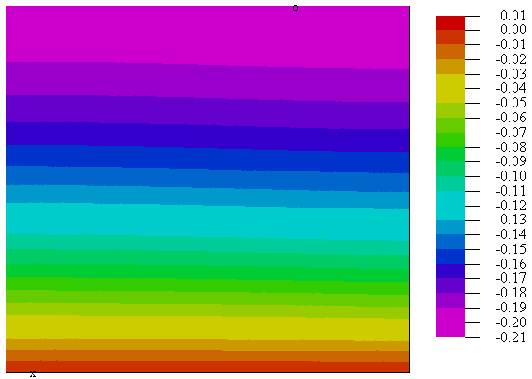
г) Распределение электрического потенциала.
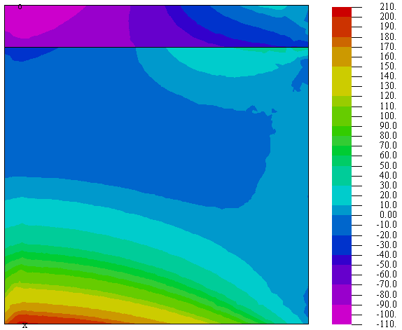 | 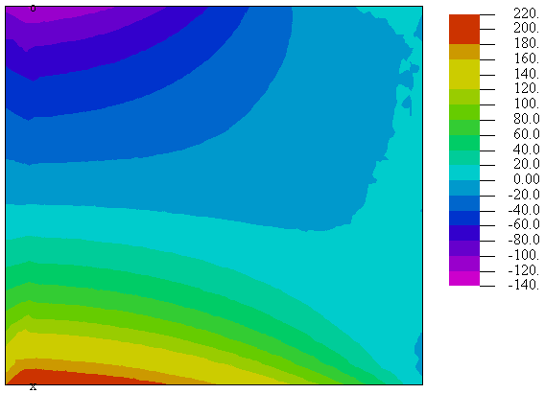
Д) Распределение механического напряжения $σ_{\text{11}}$.
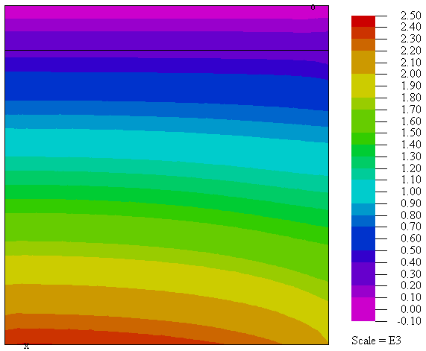 | 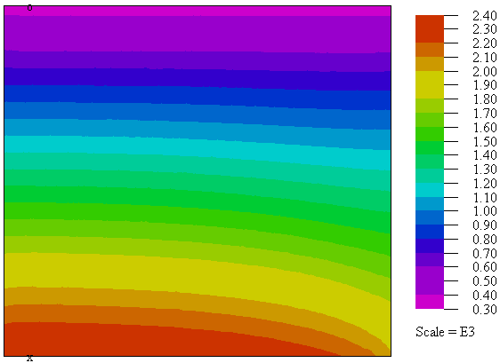
к) Распределение механического напряжения $σ_{\text{33}}$.
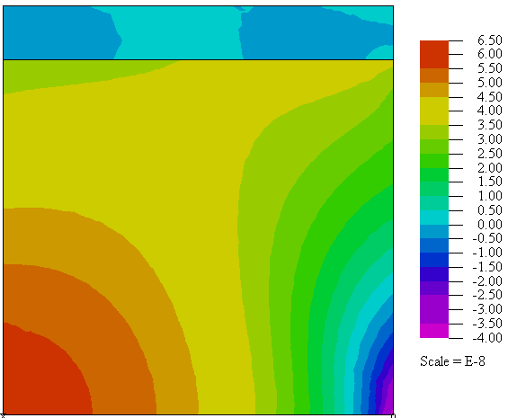 | 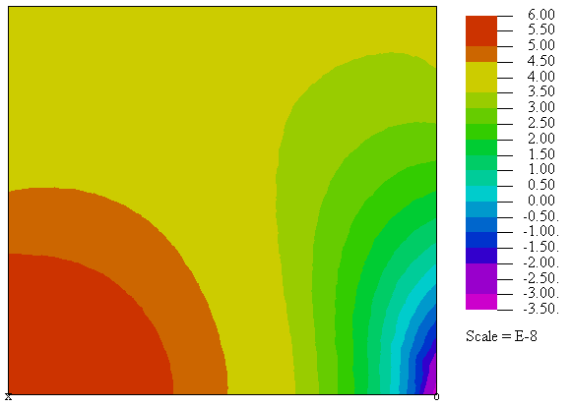
л) Распределение вертикальной компоненты вектора электрической индукции.
Сравнение результатов расчетов по этим двум моделям показывает достаточно хорошее их совпадение, особенно в той части, где относительная высота инерционной массы не велика.
ВЫВОДЫ
В работе рассматривается КЭ модель в пакете ANSYS устройства накопления энергии на основе цилиндрической конструкции для кинематического возбуждения колебаний. Активным элементом устройства накопления энергии является пьезоэлектрическая керамика. В работе исследована эффективность устройства накопления энергии при колебании на первой резонансной частоте и в низкочастотной области на частоте значительно меньшей частоты первого резонанса в зависимости от его геометрических характеристик и материалов инерционного элемента в условиях некоторых ограничений на размеры устройства. Проведенные в работе расчеты позволяют выбрать рациональные размеры элементов и материалы инерционного элемента для достижения наибольшей эффективности устройства с заданной частотой собственных колебаний, которая в реальных условиях может определяться внешним воздействием. Кроме того, в работе показывает границы пременимости упрощенной модели учета инерционной массы.

ЛИТЕРАТУРА
- Häsler E., Stein L., Harbauer G. Implantable physiological power supply with PVDF film. Ferroelectrics. 1984. - V. 60. - № 1. - pp.277-282.
- Starner T. Human-powered wearable computing. IBM systems Journal. 1996. - V. 35. - № 3.4. - pp.618-629.
- Kymissis J., Kendall C., Paradiso J., Gershenfeld N. Parasitic power harvesting in shoes: IEEE, 1998. - pp.132-139.
- Granstrom J., Feenstra J., Sodano H.A., Farinholt K. Energy harvesting from a backpack instrumented with piezoelectric shoulder straps. Smart Materials and Structures. 2007. - V. 16. - № 5. - p.1810.
- Feenstra J., Granstrom J., Sodano H. Energy harvesting through a backpack employing a mechanically amplified piezoelectric stack. Mechanical Systems and Signal Processing. 2008. - V. 22. - № 3. - pp.721-734.
- Platt S.R., Farritor S., Garvin K., Haider H. The use of piezoelectric ceramics for electric power generation within orthopedic implants. Mechatronics, IEEE/ASME Transactions on. 2005. - V. 10. - № 4. - pp.455-461.
- Taylor G.W., Burns J.R., Kammann S.A., Powers W.B., Welsh T.R. The energy harvesting eel: a small subsurface ocean/river power generator. Oceanic Engineering, IEEE Journal of. 2001. - V. 26. - № 4. - pp.539-547.
- Шляхин Д. А. Вынужденные осесимметричные колебания тонкой круглой биморфной пластины ступенчато переменной толщины и жесткости // Инженерный вестник Дона, 2013, №1, URL: ivdon.ru/magazine/archive/n1y2013/1516.
- Мартыненко А.В. Исследование параметров осесимметричного изгибного пьезоэлектрического преобразователя при различных граничных условиях // Инженерный вестник Дона, 2010, №3, URL: ivdon.ru/magazine/archive/n3y2010/206.
- Наседкин А.В., Шевцова М.С. Сравнительный анализ результатов моделирования пористой пьезокерамики методами эффективных модулей и конечных элементов с экспериментальными данными // Инженерный вестник Дона, 2013, №2, URL: ivdon.ru/magazine/archive/n2y2013/1615.
- Белоконь А.В., Наседкин А.В., Соловьев А.Н. Новые схемы конечно-элементного динамического анализа пьезоэлектрических устройств // Прикладная математика и механика, 2002. – №.3. – С.491-501.
- Kulah H., Najafi K. Energy scavenging from low-frequency vibrations by using frequency up-conversion for wireless sensor applications. Sensors Journal, IEEE. - 2008. - V. 8. - № 3. - pp.261-268.
References
- Häsler E., Stein L., Harbauer G. Implantable physiological power supply with PVDF film. Ferroelectrics. 1984. V. 60. № 1. pp.277-282.
- Starner T. Human-powered wearable computing. IBM systems Journal. 1996. V. 35. № 3.4. pp.618-629.
- Kymissis J., Kendall C., Paradiso J., Gershenfeld N. Parasitic power harvesting in shoes: IEEE, 1998. pp.132-139.
- Granstrom J., Feenstra J., Sodano H.A., Farinholt K. Energy harvesting from a backpack instrumented with piezoelectric shoulder straps. Smart Materials and Structures. 2007. V. 16. № 5. p.1810.
- Feenstra J., Granstrom J., Sodano H. Energy harvesting through a backpack employing a mechanically amplified piezoelectric stack. Mechanical Systems and Signal Processing. 2008. V. 22. № 3. pp.721-734.
- Platt S.R., Farritor S., Garvin K., Haider H. The use of piezoelectric ceramics for electric power generation within orthopedic implants. Mechatronics, IEEE/ASME Transactions on. 2005. V. 10. № 4. pp.455-461.
- Taylor G.W., Burns J.R., Kammann S.A., Powers W.B., Welsh T.R. The energy harvesting eel: a small subsurface ocean/river power generator. Oceanic Engineering, IEEE Journal of. 2001. V. 26. № 4. pp.539-547.
- Shljahin D. A. Inženernyj vestnik Dona (Rus), 2013, №1, URL: ivdon.ru/magazine/archive/n1y2013/1516.
- Martynenko A.V. Inženernyj vestnik Dona (Rus), 2010, №3, URL: ivdon.ru/magazine/archive/n3y2010/206.
- Nasedkin A.V., Shevcova M.S. Inženernyj vestnik Dona (Rus), 2013, №2, URL: ivdon.ru/magazine/archive/n2y2013/1615.
- Belokon' A.V., Nasedkin A.V., Solov'ev A.N. Prikladnaja matematika i mehanika, 2002. №.3. pp.491-501.
- Kulah H., Najafi K. Energy scavenging from low-frequency vibrations by using frequency up-conversion for wireless sensor applications. Sensors Journal, IEEE. 2008. V. 8. № 3. pp. 261-268.

